Hunter -> Le joueur avec le VR

Tracker -> Le joueur sur l’écran

Le Hunter est pris dans un labyrinthe sombre avec comme seule arme une flashlight à portée réduite et une radio. Un terrifiant monstre mangeur d’homme y habite et le Hunter doit le terrasser. Heureusement pour lui, il est en communication étroite avec son compère armé d’un sonar permettant d’avoir une vue d’ensemble du labyrinthe.

Vue du Tracker

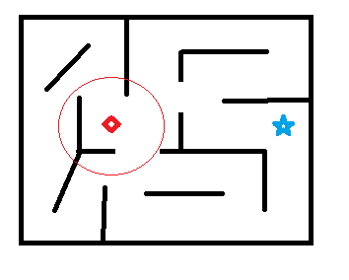

Behavior du monstre

Bouge random dans le labyrinthe, idéalement, favorise les chemins non-explorés. Si le Hunter entre dans son range d’odorat, le monstre home-in directement sur lui, ou jusqu’à la last known position. Une fois la last known position atteinte, il investigue les lieux un court laps de temps avant de repartir.

Questions et idées

Quelle mécanique pourrait-être intéressante pour tuer le monstre ? Idéalement ça impliquerait une interaction du tracker par rapport à de l’info que seul le hunter pourrait avoir. Ex : la couleur du monstre change et faut que le hunter dise la couleur au tracker pour que l’attaque soit efficace.

Pièges non-visibles par le tracker ?

Traps posables par le hunter ?

Le hunter pourrait devoir décrire le potentiel point faible du monstre, faudrait donc que le tracker lui fournisse la bonne arme.

Le hunter doit voir le monstre et communiquer le type au tracker qui lui peut ensuite guider le hunter vers la bonne switch à activer pour changer l’apparence du labyrinthe pour déstabiliser le monstre et le ralentir.

Portes qui ouvrent/ferment random. Le tracker voit sur sa map les portes sont où, mais seul le hunter voit si elles sont ouvertes ou fermées.

Murs du labyrinthe qui se détruisent progressivement (ex. : chaque 60 secondes on fait exploser 5% des murs du labyrinthe, ou encore un mur chaque 5 secondes, mettant de la pression sur le joueur puisque les monstres peuvent attraper le joueur plus facilement avec des chemins plus directs. Le tracker pourrait voir à l’avance quels murs vont être détruits en les voyant clignoter en rouge à l’avance et ainsi communiquer plus d’infos au hunter.